Житинк В.С. 12 група

Варіант 8

1.Метод ділення навпіл

import numpy as np

import math

import matplotlib.pyplot as plt

def f(x):

return pow(x,4) - 12*pow(x,3) - 9

a = 1.

b = 2.

eps = 0.001 #точність

def rec_dyhotomy(a, b, eps):

if abs(f(b) - f(a)) < eps:

print('Обчислюємо корінь')

return

mid = (a+b) / 2

if f(mid) == 0 or abs(f(mid)) < eps:

print(f'Корінь знаходиться в точці x = {mid}')

elif f(a)*f(mid) < 0:

rec_dyhotomy(a, mid, eps)

else:

rec_dyhotomy(mid, b, eps)

rec_dyhotomy(a, b, eps)

x = np.arange(a, b, 0.01)

plt.plot(x, f(x))

plt.xlabel('x')

plt.ylabel('f(x)')

plt.title('Метод ділення навпіл')

plt.grid()

plt.show()

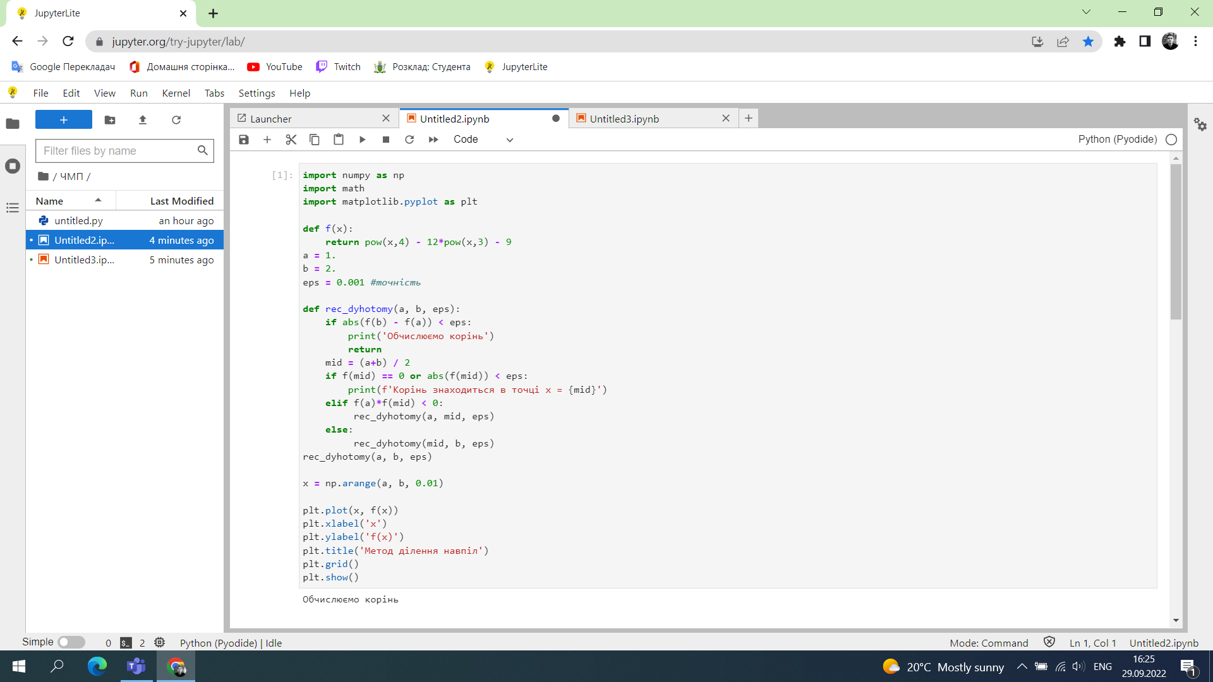

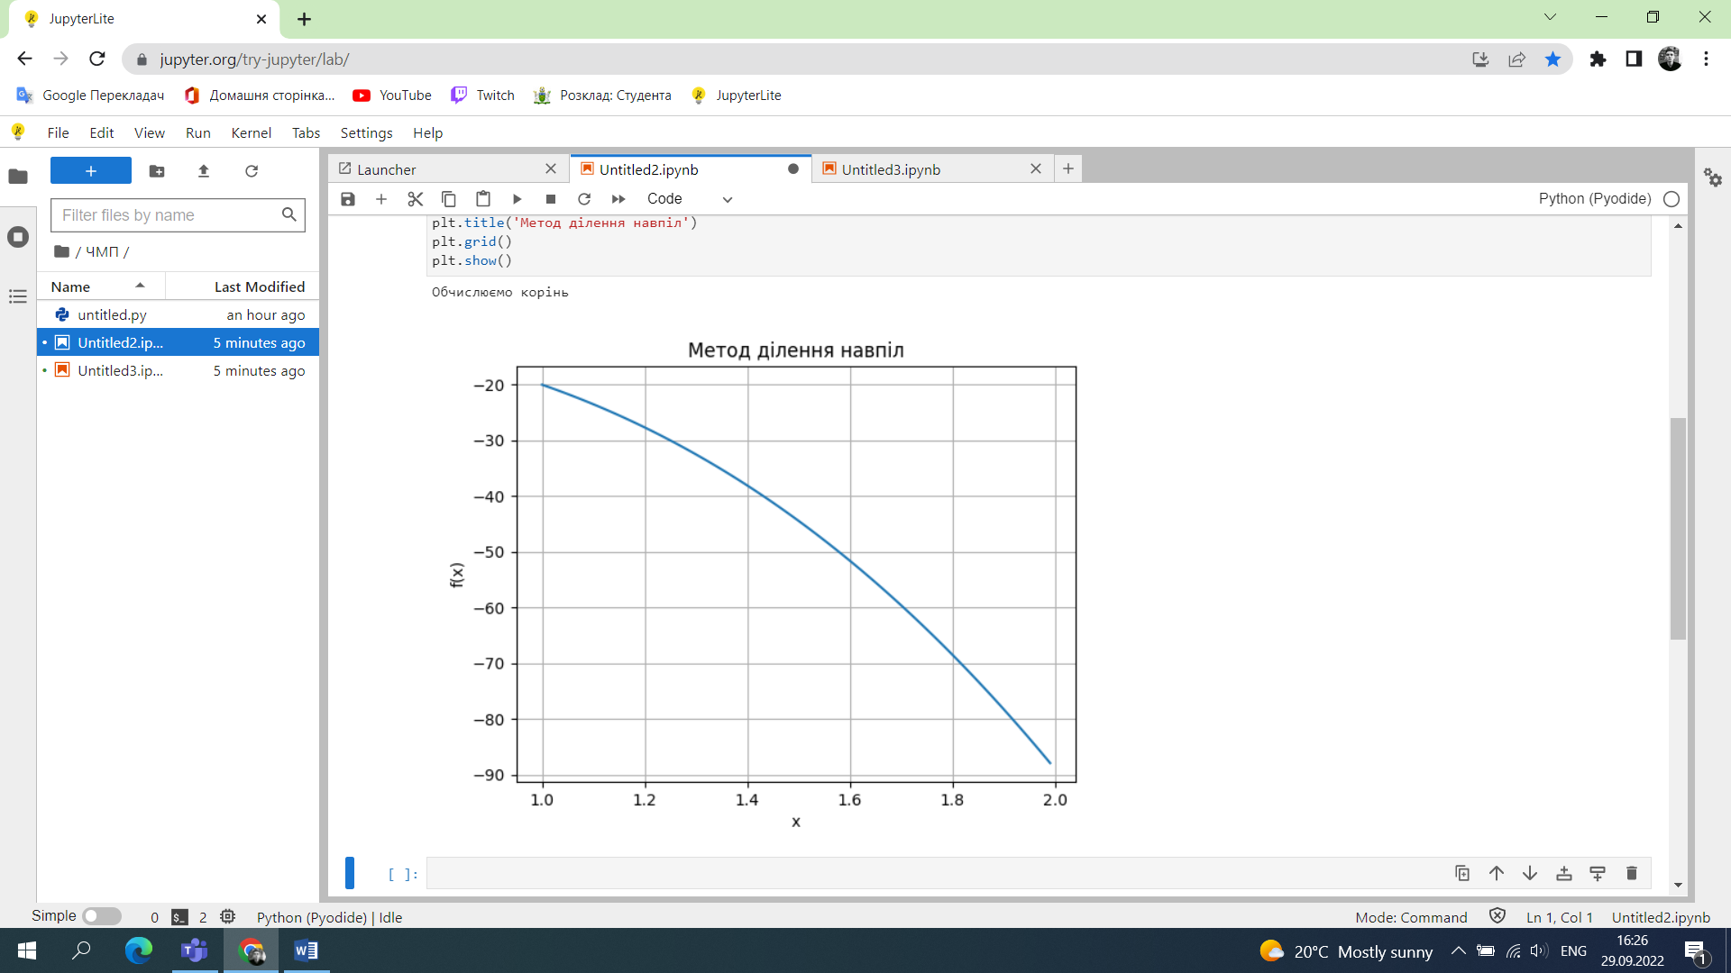

2. Метод хорд

import numpy as np

import math

from scipy.misc import derivative

def f(x):

return pow(x,4) - 12*pow(x,3) - 9

a = 1.

b = 2.

eps = 0.001 #точність

def hord (a, b, eps):

if abs(f(b) - f(a)) < eps:

print('немає кореня')

return

if (f(a)*derivative(f, a, n = 2)):

x0 = a

xi = b

else:

x0 = b

xi = a

xi_1 = xi_1 = xi-(xi - x0) * f(xi)/(f(xi) - f(x0))

while (abs(f(xi_1) - f(xi)) > eps):

xi = xi_1

xi_1 = xi-(xi - x0) * f(xi)/(f(xi) - f(x0))

else:

print(f'Корінь знаходиться в точці x =', xi_1)

hord(a,b,eps)

